苏州大学实验报告
院、系 | 计算机学院 |  | 年级专业 |  | 计算机科学 |  | 姓名 | 柯骅 | 学号 | 2027405033
课程名称 |  | Python程序设计 |  |  |  |  |  |  | 成绩
指导教师 |  | 李正华 |  | 同组实验者 |  |  |  | 实验日期

实 验 名 称 | 实验七 元组、字典与集合

- 实验目的
通过本次实验要达到如下目的：
- 掌握元组、字典和集合两种数据结构的基本概念
- 掌握元组的常用操作和常用方法，并理解相应的编程应用过程
- 掌握字典的常用操作和常用方法，并理解相应的编程应用过程
- 掌握集合的常用操作和常用方法，并理解相应的编程应用过程

- 实验内容
- 【元组】现在8名体检人员的体重信息如下:
(65.5, 70.2, 100.5, 45.5, 88.8, 55.5, 73.5, 67.8)，请编写程序计算出方差。
- 【字典】使用元组编写程序，模拟评委打分的过程。评委打分标准：去掉1个最高分和1个最低分，计算平均分。
- 【字典】从键盘上随机输入若干个大写英文字母，编写程序使用字典统计所输入的每个字母出现的次数。
- 【字典】在程序中创建两个字典，找出并显示两个字典中相同的键。
- 【字典】在程序中创建两个字典，找出并显示两个字典中具有相同值（要求数据类型也相同）的键。
- 【字典】创建一个有关雇员姓名和编号处理的程序。从键盘输入一组雇员姓名和编号。在此基础上实现：
    - 按照雇员姓名的顺序输出数据，雇员姓名显示在前面，后面是对应的雇员编号。
    - 按照雇员编号的顺序输出数据，雇员编号显示在前面，后面是对应的雇员姓名。
- 【集合】小明想在学校中请一些同学一起做一项问卷调查，请编程帮助小明解决如下问题：
    - 用户输入N；
    - 为了实验的客观性先用计算机生成N个1～1000之间的随机整数(N<=1000)；
    - 对于其中重复的数字，只保留一个，将其余相同的数字去掉，不同的数对应着不同学生的学号；
    - 然后再将这些数从小到大排序，按照排好的顺序去找同学做调查。输出排序的结果。

- 【集合】通过[0,500]范围内随机数发生的方法分别创建两个整数数据的集合，要求每个集合中数据的个数分别要超过200个。在此基础上实现：
    - 求出两个集合中不相同的数据，并进行显示。要求每行显示10条，每个数占5列，右对齐；
    - 求出两个集合中相同的数据，并进行显示。要求每行显示10条，每个数占5列，右对齐；
- 【集合】使用random模块生成一个整数类型的随机数集合：从0到9(包括9)中随机选择，生成1到10个[0,1000]范围内的随机数。这些数字组成集合A。同理，按此方法生成集合B。在此基础上实现以下功能：
    - 显示A和B的结果。要求每行最多显示10个数，每个数占5列，右对齐；
    - 要求用户输入 A | B 和 A & B 的结果，并告诉用户他(或她)的答案是否正确。如果用户回答错误，允许他(或她)修改解决方案，然后重新验证用户输入的答案。如果用户三次提交的答案均不正确，程序将显示正确结果。

- 实验步骤和结果（每一道题必须画流程图）
- 第一题程序如下：
a=(65.5, 70.2, 100.5, 45.5, 88.8, 55.5, 73.5, 67.8)
p=sum(a)/8#平均值
for i in a:
tot=abs(p-i)**2#计算
print('%.5f'%(tot/8))

#思路：由于是八个固定的数，所以用元组
# 用方差公式和循环计算即可

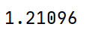
运行结果如下：

- 第二题程序如下：
l=list(map(int,input('please input the socres:').split()))
l.sort() #在列表时就对它进行排序较为便捷
t=tuple(l) #转换成元组才可以进行剥离元素
a,*b,c=t #剥离最大最小值
print(sum(b)/len(b))

#思路：采用元组可以剥离的特点可以快速去掉最大最小值

运行结果如下：
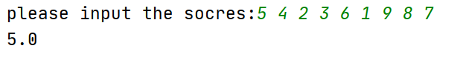

- 第三题程序如下：
d={}
s=input('please input a string:')
for i in s:#枚举字符串中的字母
d[i]=d.get(i,0)#用get防止报错
d[i]+=1#统计
for i in d.items():
print('%s:%d'%(i[0],i[1]))
#思路：用字典来实现对同一种字母的统计
# 将字母作为key，次数作为value
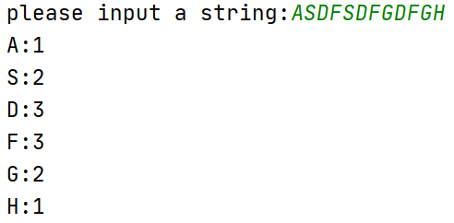
运行结果如下：

- 第四题程序如下：
a={'A':3,'#':10,3:100,(1,2):1}
b={'B':4,'#':50,1:999,(1,2):1}#在程序中创建两个字典
c=[]#储存最终结果
for i in a.keys():
if i in b.keys():
c.append(i)
print('the same keys are:',c)

#思路：只要枚举其中一个字典的keys的值
# 再判断在另一个之中有没有即可

运行结果如下：

- 第五题程序如下：
def f(s):#在a和b的键值中寻找值为s的键
x,y=[],[]
for i in a.keys():
if a[i]==s:
x.append(i)
for i in b.keys():
if b[i]==s:
y.append(i)
return x,y

a={'A':3,'#':10,3:100,(1,2):1}
b={'B':100,'#':10,1:999,(1,2):10}
c=set(a.values())#a，b中都要有一样的值，所以只需要转化并枚举其中一个

for i in c:
x,y=f(i)
if x != [] and y != []:#输出
print('have the same value:',i,'in a:',x)
print('have the same value:',i,'in b:',y)

#思路：用f函数返回在a和b的键值中为s的键
# 组成两个数组
# 判断他们是否都不为空，若是，则输出

运行结果如下：
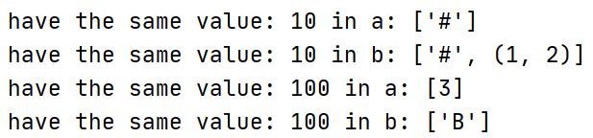

- 第六题程序如下：
n=int(input('please input the number of staffs:'))
a=[[None for _ in range(2)] for _ in range(n)]
for i in range(n):
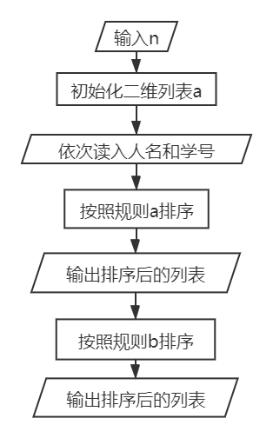
a[i][0],a[i][1]=list(input('please input name and number').split())
#根据a规则进行排序
a.sort(key=lambda x:x[0])
#输出a规则结果
print('a):')
for i in range(n):
print(a[i][0],a[i][1])
#根据b规则进行排序
a.sort(key=lambda x:x[1])
#输出b规则结果
print('b):')
for i in range(n):
print(a[i][1],a[i][0])

#思路：采用sort方法中的关键字调用（key=lambda）分别排序输出即可

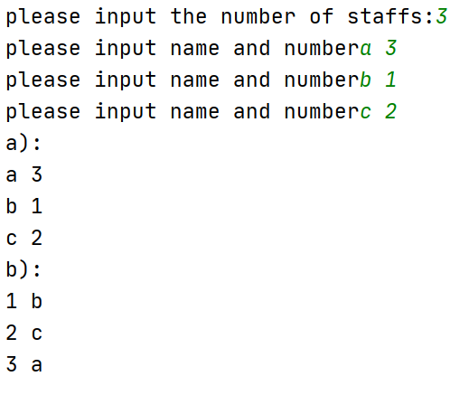
运行结果如下：

- 第七题程序如下：
import random
n=int(input('please input the number of numbers:'))
s=set()
for i in range(n):
s.add(random.randint(1,1000))#在集合中增加一个1到1000的随机数
l=list(s)#转化成列表方便排序
l.sort()
print(l)#输出

#思路：（1）按题目要求创建出集合
# （2）转化成列表排序

运行结果如下：

- 第八题程序如下：
def p(s):#用函数输出，避免写两遍
for i in range(len(s)):
if (i + 1) % 5 == 0:
print('%5d' % s[i])
else:
print('%5d' % s[i], end='')
import random
#生成a和b两个集合
a,b=set(),set()
while len(a)<=200:
a.add(random.randint(0,500))
while len(b)<=200:
b.add(random.randint(0,500))
#不同的
c=list(a.symmetric_difference(b))
#相同的
d=list(a.intersection(b))
print('the different nums are:')
p(c)
print('the same nums are:')
p(d)

#思路：（1）用random生出随机数
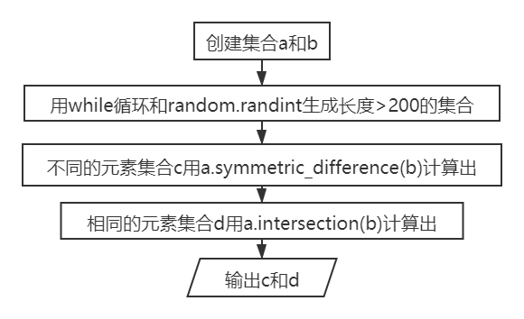
# （2）用symmetric_difference()和intersection()来找同和不同

运行结果如下：
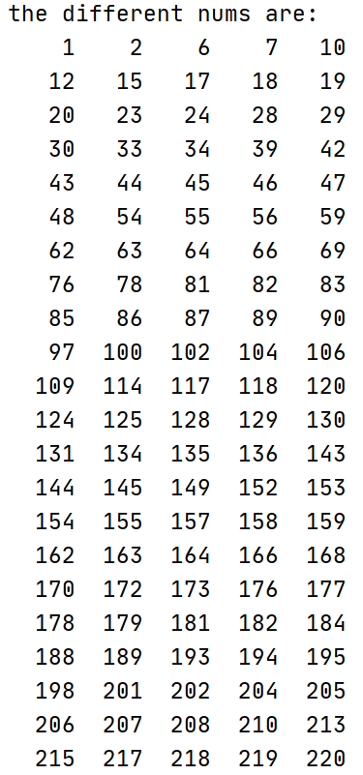
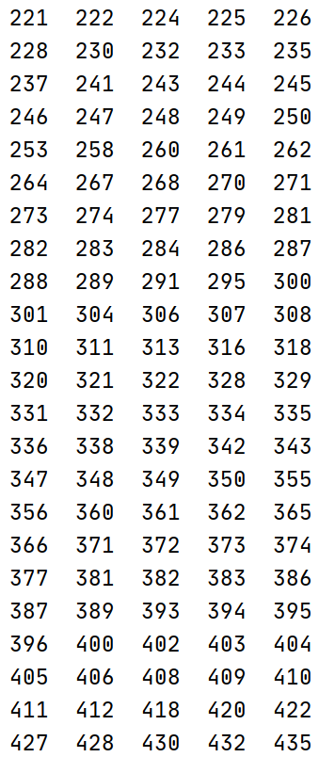
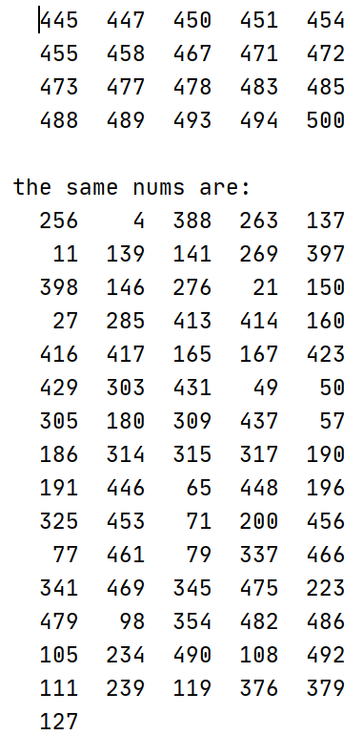

- 第九题程序如下：
import random
def g():
n=random.randint(1,10)
x=set()
for i in range(n):
x.add(random.randint(0,1000))
return x

#读入A|B和A&B并返回结果
def ff():
global bing
global jiao
for i in range(3):
x = list(map(int, input('please input A|B:').split()))
y = list(map(int, input('please input A&B:').split()))
if x==bing and jiao==y:
return 'Binggo，you are right'
else:
print('Sorry, you are wrong,please try again')
return('the right answer :\nA|B:%s\nA&B:%s'%(bing,jiao))

a,b=g(),g()#用函数生成ab集合
bing,jiao=a|b,a&b#生成交集和并集
#转化成列表方便下面的处理
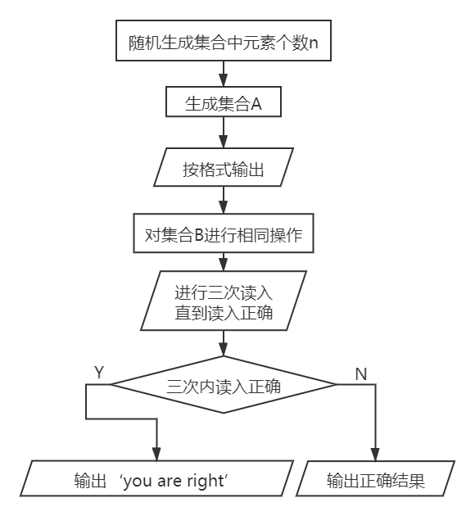
a,b,bing,jiao=list(a),list(b),list(bing),list(jiao)
print('A is :')
for i in range(len(a)):
print('%5d'%a[i],end='')
print('\nB is :')
for i in range(len(b)):
print('%5d'%b[i],end='')
print()

print(ff())

#思路：（1）随机生成AB
# （2）计算A|B和A&B
# （3）读入并判断

运行结果如下：
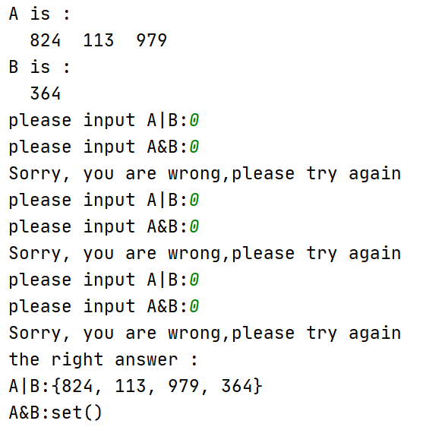

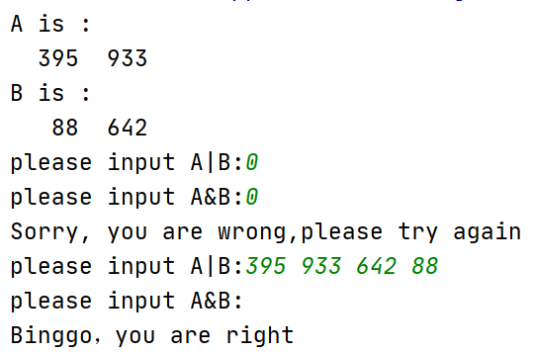

拓展题：
- 角谷猜想
程序如下：
n=int(input())
#while循环判断是否结束
while n!=1:
if n%2==1:
print(n,'*3+1=',n*3+1,sep='')
n=n*3+1
else:
print(n,'/2=',n//2,sep='')
n=n//2

#思路：
#如果是奇数，则乘3加1
#如果是偶数，则除以2
#得到的结果再按照上述规则重复处理
#最终总能够得到1

运行结果如下：

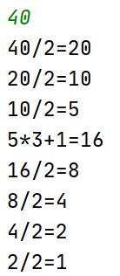
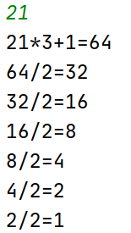

- 辗转相除法求最大公约数
程序如下：
x,y=list(map(int,input("请输入两个正整数:").split()))
a,b=max(x,y),min(x,y)#a是较大值，b是较小值
while a%b!=0:
temp=a%b
a=b
b=temp#交替过程
print("最大公约数是:",b)

#思路：辗转相除法最后得到b是最大公约数

运行结果如下：
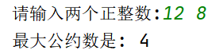

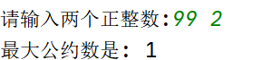

- 实验总结（包括对老师的建议）

掌握了元组、字典和集合两种数据结构的基本概念
掌握了元组的常用操作和常用方法，并理解了相应的编程应用过程
掌握了字典的常用操作和常用方法，并理解了相应的编程应用过程
掌握了集合的常用操作和常用方法，并理解了相应的编程应用过程

理解了python中集合的求并集与交集等等方法，能在具体问题中熟练应用
对函数有了进一步的了解，函数在python中有非常灵活的用法
了解了角谷猜想和辗转相除法
其中，辗转相除法为求最大公约数提供了一种时间复杂度很低的方法，避免了枚举所带来的耗时

